Foire Aux Questions
Les réponses aux questions que se posent les parents sur
les repas dans les cantines du 10e arrondissement

Votre enfant déjeune à la cantine de son école, et vous vous posez des questions légitimes sur les repas qui lui sont servis et sur l’organisation des process, de l’achat à la préparation des denrées.
Au regard des interrogations que suscite la restauration scolaire, qui sont abordées notamment lors des commissions des menus, il apparaît que certaines thématiques sont récurrentes.
Une FAQ, Foire Aux Questions - ou sa traduction anglaise Questions les plus fréquemment posées - semble nécessaire pour proposer à un maximum de familles des réponses précises.
Cette FAQ n’est pas exhaustive et sera enrichie dès que nécessaire.
La FAQ est complémentaire des comptes rendus des commissions des menus, consultables depuis le site de la Caisse www.cde10.fr. Les commissions sont un temps d’échange qui se tient chaque trimestre entre les différents acteurs de la restauration scolaire et ouvertes à tous les parents.

Table des matières
Les cantines du 10e en bref 2
Modes de production des repas dans le 10e en 2020/2021 2
Quel est le rôle de la Caisse des écoles du 10e ? 3
Quels sont les engagements de la Caisse du 10e pour un développement durable ? 3
Où trouver des informations sur la cantine ? 3
Organisation du temps de repas 4
Que mangent les enfants dans les cantines du 10e ? 4
Qualité gustative & variété des repas 5
Qualité des produits, labels & BIO 6
Quantités servies 7
Température et cuisson des plats 8
Gaspillage alimentaire 8
Sauce / Assaisonnement 9
Menus végétariens 10
Parent, comment devenir acteur du repas à la cantine de mon (mes) enfant(s) ? 10

Les cantines du 10e en bref
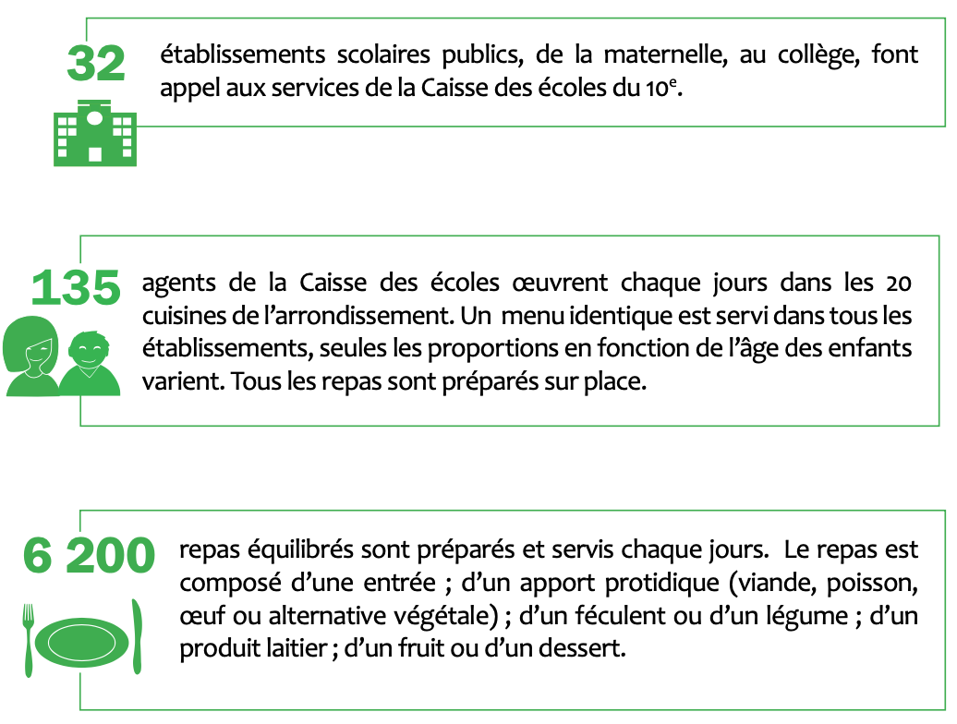

Modes de production des repas dans le 10e en 2020/2021
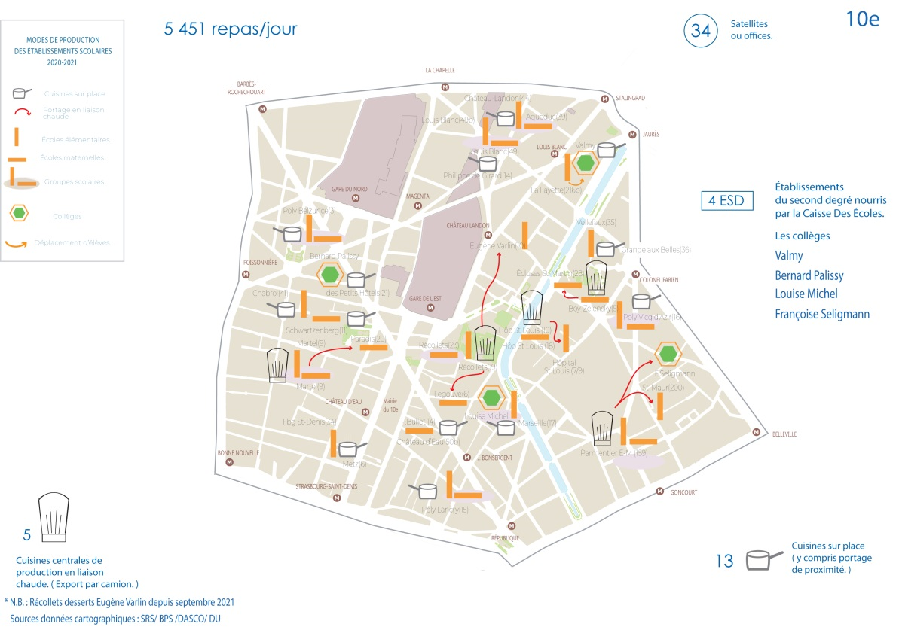

Quel est le rôle de la Caisse des écoles du 10e ?

Qu’est-ce que la Caisse des écoles du 10e
La Caisse des écoles est un établissement public autonome présidé par la Maire du 10e arrondissement, Présidente de la Caisse.
La Caisse des écoles remplit une mission de service public confiée par la Ville de Paris : fournir aux enfants scolarisés dans le 10e arrondissement des repas sains, équilibrés et de qualité à des tarifs accessibles au regard des ressources des foyers.
Dans le cadre de ses activités sociales, la Caisse des écoles propose notamment des séjours de vacances.
La Caisse dispose d’un budget propre, composé pour partie des participations familiales et pour partie d’une subvention versée par la Ville de Paris. Etablissement autonome, la Caisse des écoles gère intégralement son personnel, procède aux passations de marchés publics, règle les dépenses de fonctionnement et d’investissement.
S’agissant de pure restauration scolaire, elle élabore les menus servis dans l’arrondissement et organise la fabrication et la distribution des repas.
Le Conseil d’administration est l’organe de décision qui règle par ses délibérations, l’organisation et le fonctionnement des divers services créés et gérés par la Caisse des écoles. Siègent au Conseil d’administration la Maire de l’arrondissement, 5 de ses conseillers, des membres de droit et personnalités désignées, et des membres élus par les adhérents. Pour plus de détails, se référer aux statuts de la Caisse des écoles du 10e.

Quels sont les engagements de la Caisse des écoles en matière de développement durable ?
La Caisse des écoles est signataire d’une convention d‘objectifs avec la Ville de Paris, dans laquelle elle s’engage sur les axes stratégiques de sa mission et dont les cibles sont réévaluées annuellement.
La Caisse des écoles répond aux orientations du Plan d’Alimentation Durable de la Ville de Paris.
La Caisse des écoles du 10e a été l’une des premières Caisses parisiennes à cosigner en 2015 une charte de lutte contre le gaspillage alimentaire avec la Ville de Paris.
Elle a adopté en 2019 la démarche MonRestauResponsable de la Fondation pour la Nature et l’Homme (Annexe 1) s’engageant ainsi à fournir une assiette responsable, développer les Eco gestes et améliorer le bien-être des convives.
La Caisse des écoles du 10e a également mené une expérimentation « Nos Cantines Engagées Pour le Climat » en collaboration avec le cabinet d’études Eco2initiatives, qui a permis de réduire de 30 % l’empreinte carbone entre 2018 et 2020 des menus.
Elle est également engagée dans la revalorisation des biodéchets.
Certaines cantines sont équipées de tables de tri et voient leurs déchets alimentaires retraités par méthanisation ou compostage. Ces démarches sont accompagnées d’actions pédagogiques avec les enfants.
Les marchés publics intègrent depuis 2020 des critères de bien-être animal.

Où trouver des informations sur la cantine ?
- Les informations relatives au fonctionnement de la Caisse et de la cantine, son actualité, sont disponibles sur le site internet de la Caisse www.cde10.fr
- Les menus sont affichés à l’extérieur des écoles et consultables sur le site de la Caisse des écoles https://www.cde10.fr/menus-de-la-caisse-des-ecoles-du-10e/
- Les enfants peuvent consulter le menu sur les affiches présentes dans les réfectoires
- La commission des menus est une occasion offerte à tous les parents de faire des remontées et de poser des questions sur la cantine
- Il est possible de venir déjeuner à la cantine de son enfant en achetant un ticket à la Régie de la Caisse des écoles au moins 10 jours avant la date du déjeuner (3e étage, Escalier 4 de la Mairie du 10e)

Organisation du temps de repas
La pause méridienne est un temps éducatif et convivial qui comprend les temps de repas et d’animation. A Paris, la pause méridienne s’étend de 11h30 à 13h30 du lundi au vendredi. L’organisation et le temps de prise de repas est variable d’une école à l’autre.
Les agents de restauration (personnel de la Caisse des écoles) ont pour rôle d’assurer la préparation et la distribution des repas ; garantir l’hygiène des locaux ; participer à la qualité du service aux côtés des équipes périscolaires.
Les équipes périscolaires, sous la responsabilité du Responsable Éducatif Ville (REV), encadrent les enfants sur le temps de pause méridienne, et sont en charge de faire découvrir aux enfants les bases de l’équilibre alimentaire, de faire comprendre et appliquer les règles et bonnes pratiques en matière d’hygiène, de les sensibiliser à la nécessité de prendre soin de leur santé .
Dans la majorité des cas, le service s’effectue à table pour les maternelles et en banque self pour les élémentaires et les collèges.

Que mangent les enfants dans les cantines du 10e ?

OÙ sont prÉparÉs les repas ?
Dès 7h00, les 135 agents de la Caisse des écoles œuvrent dans les 18 cuisines de l’arrondissement. Les repas sont préparés chaque jour sur place, dans les centres de cuisson des écoles, et consommés le jour même par les enfants.
Les six écoles et un collège qui ne disposent pas de centre de cuisson bénéficient d’un « portage » : les repas sont préparés dans un des centres de cuisson de l’arrondissement et transportés chaud (à une température réglementaire de 63°C) jusqu’au réfectoire.
Un menu identique est servi dans tous les établissements, seules les proportions en fonction de l’âge des enfants varient.
Les menus sont affichés à l’extérieur des écoles et consultables sur le site de la Caisse des écoles : www.cde10.fr. Les actualités de la Caisse ainsi que le menu du soir sont également consultables sur le site.

Comment sont Élaborés les menus ?
Les menus sont élaborés par une diététicienne et suivent les recommandations règlementaires : fréquence de proposition par type de plat, quantités par type de convive. Le rôle de la cantine dans l’apprentissage du goût est important, d’où une nourriture variée, représentant parfois pour certains enfants des découvertes, pas toujours appréciées.

SpÉcificitÉ des collèges
Depuis la mi-septembre 2021, lorsque le menu le permet, un double choix est proposé aux collégiens, pour les entrées de crudités, les laitages et les fruits. Exemple de choix possibles : salade verte et emmental ou endive et comté ; clémentine ou orange.

Qualité gustative & variété des repas

Pourquoi n’y a-t-il pas de frites à la cantine ? Pourquoi sert-on aux enfants des plats qu’ils n’aiment pas ?
Participer à l’éducation à l’alimentation nécessite de présenter plusieurs fois un aliment, sous la même forme et différemment présenté, ce qui est essentiel pour développer le goût des enfants.
La Caisse des écoles propose des produits de saison, et dans la mesure du possible durables (bio, label rouge…) : les tomates sont évitées en crudité en hiver au profit des choux -qui ne plaisent pas toujours aux enfants- ou du potage, généralement apprécié.
N.B : une proportion de crudités mais également de cuidités est recommandée réglementairement, d’où la présentation régulière de produits de saison de type choux endives et salades, même si certains sont peu appréciés.
Des enquêtes sont menées tout au long de l’année pour être au plus près du goût des enfants, pour améliorer les recettes et éviter les mélanges non appréciés. Une opération intitulée « le club de goûteurs » a été menée auprès de 300 enfants en mai 2021 et a permis de recueillir leur avis sur les plats servis sur une semaine. La Caisse des écoles a engagé une révision de certaines recettes pour les remettre au goût du jour ainsi que des tests de nouvelles recettes.
Les frites étaient rarement présentées car la qualité n’était pas satisfaisante dans l’assiette (trop molles ou trop sèches). Un sourcing a été réalisé pour trouver un produit satisfaisant à la contrainte de cuisson au four - les cuisines n’étant pas équipées de friteuses – et à celle de la conservation du plat à 63° jusqu’au service. Un nouveau produit a été servi le 22 juin 2021 et a été très apprécié des enfants.

Pourquoi faire des menus compliquÉs que les enfants N’aiment pas ?
La Caisse des écoles s’efforce de satisfaire tous les palais en proposant des repas variés qui respectent l’équilibre nutritionnel et les contraintes de production (plus de 6.000 repas préparés dans 18 cuisines chaque jour).
Les équipes de cuisine sont régulièrement formées à de nouvelles techniques et de nouvelles recettes. En 2019, tous les responsables de cuisines ont suivi une formation aux justes cuissons et à la préparation de légumineuses, de nouvelles sessions sont prévues en 2022.

Les équipes s’attèlent à trouver et tester de nouvelles recettes, belles dans l’assiette et au goût des enfants. La Caisse du 10e travaille également à l’élaboration de menus végétariens. L’objectif étant de répondre aux enjeux de santé publique, en augmentant le fabriqué maison et satisfaisant les papilles.
Depuis octobre 2021, chaque nouvelle recette mise au menu est accompagnée d’une enquête envoyée aux équipes d’animation. L’avis des convives est pris en compte pour l’élaboration des menus.

Des menus ÉquilibrÉs c’est bien mais si ce n’est pas bon, ils ne mangeront pas !
Des menus thématiques sont proposés tout au long de l’année aux enfants : repas de fête (Noël, Pâques, nouvel an chinois…), Semaine Européenne de la Réduction des Déchets avec un challenge entre toutes les écoles du 10e, Semaine des fruits et légumes frais, Semaine des langues vivantes, Semaine du goût, …
Ces menus thématiques sont appréciés des enfants et souvent accompagnés d’une sensibilisation ou animation.
Parmi les plats plébiscités par les enfants, sont servis au moins une fois dans l’année le maffé, le colombo et le poulet Yassa, les frites, du pain pita à garnir, des nems… et en dessert des gâteaux au chocolat, des glaces (mini-pots ou bâtonnets) et des fraises en saison …
Pour satisfaire les enfants, de nouvelles recettes, notamment des desserts entièrement préparés avec des produits bruts et cuits maison, ont été testés pendant les vacances d’été, des enquêtes ont été menées auprès des adultes et des enfants afin d’apporter les modifications nécessaires avant de les proposer au menu sur tout l’arrondissement.

Les fruits ne sont pas murs et difficiles à manger
Les fruits présentés au menu sont des fruits de saison. L’hiver est propice à la présentation de clémentines, oranges et autres agrumes, puis à partir du printemps des pommes, poires, nectarines et fraises. Les commandes sont passées avec la mention de la date de consommation pour que les fruits soient livrés à maturité.
Certains fruits - poires, kiwis, nectarines - ont des maturités incertaines : les agents de la Caisse peuvent intervertir certains fruits sur la semaine afin de proposer un produit le plus adapté.
Chaque réfectoire de maternelle est pourvu d’un coupe-fruits qui permet de présenter les fruits en quartiers. Les équipes d’animation des élémentaires qui le souhaitent peuvent avoir également ce matériel mis à leur disposition.
Au regard des qualités nutritionnelles, un fruit (cru) ne peut être remplacé par une compote (fruit cuit).

Qualité des produits, labels & BIO

Quelle est la qualité des aliments ?
Les repas des cantines du 10e arrondissement respectent les objectifs fixés par le Plan d’Alimentation Durable (PAD) de la Ville de Paris : 100% d’œufs de poules élevées en plein air, 0% d’OGM, 0% de poisson d’espèce d’eaux profondes, 0% d’huile de palme, diminution de 20% des produits carnés (Figure 2)

Figure 2 : Objectifs fixés par le Plan Alimentation Durable 2015-2020 aux acteurs de la restauration collective
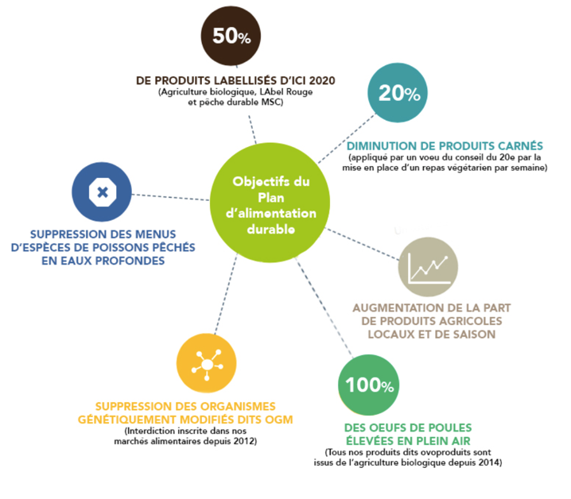

Le fabriqué maison (gâteaux maison, pizza maison, lasagnes…) se développe progressivement.
Les menus, en plus de lister exhaustivement les allergènes pour chaque plat, sont accompagnés de logos précisant les labels, l’origine et le fabriqué maison.
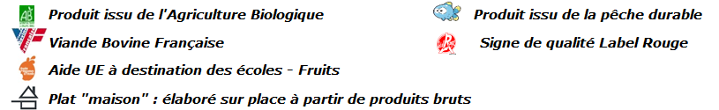

Où en est-on en termes de bio dans la cantine de mon enfant ?
Selon les mesures parisiennes, la Caisse des écoles du 10e arrondissement a servi (en volume) en 2021 80% d’alimentation durable (BIO, Viande Label Rouge, poissons issus de pêche durable, fromages AOP, AOC ou IGP) dont 71 ,3% de BIO.
Le bœuf, le veau et l’agneau servis à la cantine sont 100% BIO ou Label Rouge et d’origine France. Le porc est Label Rouge. Depuis mi-juin la farine utilisée pour les gâteaux maison est également BIO. Les fruits et légumes proviennent majoritairement de France.
Tous les repas sont accompagnés de pain BIO à base de farine complète (T80), donc naturellement riches en fibres, livrées chaque jour dans toutes les cantines.
La Caisse des écoles du 10e adhère au programme FranceAgriMer et présente chaque semaine au dessert au moins deux fruits BIO.

Quantités servies

Mon enfant me dit qu’il a faim en sortant de l’école. Est-ce que la qualitÉ a changÉ ? Est-ce que les quantitÉs ont diminuÉ ?
Les portions sont calibrées pour répondre à l’équilibre nutritionnel, et une assiette témoin, placée sur les selfs, représentant la portion type pour un élève d’élémentaire (les grammages suivent les recommandations réglementaires du GemRcn) sert de référence pour le service.
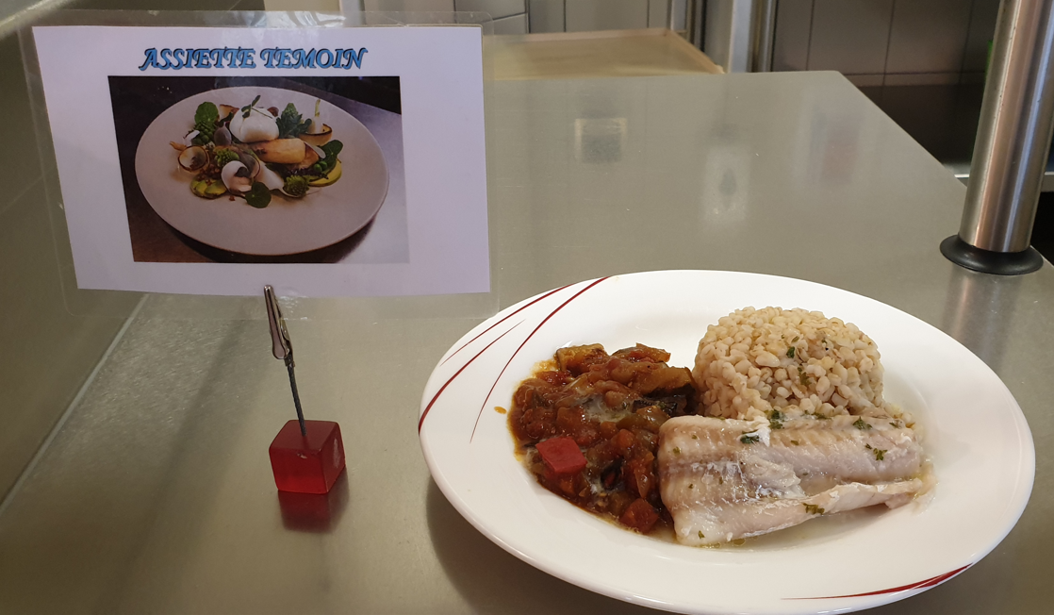
Des petites portions sont proposées aux enfants à côté des « portions normales » (grammage préconisé) pour l’entrée, le laitage et certains desserts. En choisissant la portion adaptée à leur faim ou appétence, les enfants participent à la lutte contre le gaspillage alimentaire. Cette mesure est actuellement en suspens à cause du protocole sanitaire en vigueur.
Les enfants ne doivent pas hésiter à dire s’ils ont encore faim après avoir fini leur plateau. En règle générale, il y a toujours moyen d’avoir du supplément d’entrées et de légumes. Il est vrai que le véritable « rab » du surplus de production ne se présente qu’en fin de service.
Les équipes de restauration et d’animation veillent à ce qu’aucun enfant ne sorte de la cantine en ayant encore faim.

Pourquoi est-on passÉ à un menu À 4 composantes ? Est-ce que cela va durer ?
Depuis 2019, la Caisse des écoles du 10e propose dans sa grille de menus, des repas à 4 ou 5 composantes (Figure 1).
Les menus à 4 composantes sont présentés 4 à 5 fois par période de 20 jours.
Figure 1 : Composition des repas à 4 et 5 composantes
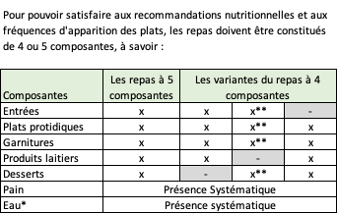
* seule boisson indispensable
** présence obligatoire d’un produit laitier dans l’entrée ou le dessert

Dans le cas d’un menu à 4 composantes, les quantités, l’équilibre alimentaire et la fréquence de présentation des aliments sont respectés. En effet, tous les menus sont validés par la diététicienne. Dans tous les cas le menu comporte un produit laitier, qu’il soit spécifiquement identifié à la rubrique ou intégré à une autre composante.
Un menu à 4 composantes peut par exemple être élaboré de manière à intégrer le laitage dans l’entrée, en servant aux enfants des tomates-mozzarella et non le laitage (fromage, yaourt, …) en fin de repas.
Des protocoles sanitaires stricts ont alourdi le travail des agents et le temps de chaque service (désinfection des tables entre chaque service…).
Présenter des menus à 4 composantes a permis de faire face à la surcharge de travail des agents et des équipes d’animation. Le vrac étant actuellement interdit, ce sont les animateurs qui distribuent les couverts, le pain, les fruits … aux enfants.
Le menu à quatre composantes n’est néanmoins pas systématique et n’a pas vocation à devenir la norme.

Température et cuisson des plats

pas assez chaud ou trop froid
Des règles strictes en matière d’hygiène et de traçabilité sont appliquées dans toutes les cantines. Elles concernent notamment les températures de conservation des aliments et de service des plats.
Tous les plats chauds (viandes, poissons, garnitures…), qu’ils soient élaborés à partir de produits crus, déjà cuits, surgelés ou frais, une fois préparés, doivent impérativement être maintenus en température à 63°C jusqu’à la fin du service.
En ce qui concerne les plats froids (entrées, laitages et desserts), ils sont conservés entre 0 et 3 °C, et servis entre 5 et 10°.
Les produits surgelés sont mis en décongélation suffisamment tôt pour être proposés au service à la bonne température. Il peut néanmoins arriver que pour le premier service certains aliments soit un peu froids. Les responsables sont sensibilisées pour éviter ce souci.

Les lÉgumes manquent de cuisson
Les légumes tels que les brocolis, haricots verts, courgettes et chou-fleur sont BIO et achetés déjà cuits. Ils ne peuvent donc pas manquer de cuisson. Certains palais peuvent néanmoins ne pas apprécier le côté croquant de certains légumes proposés au menu.

Gaspillage alimentaire

Lutter contre le gaspillage c’est bien mais n’est-ce pas au dÉtriment des portions servies aux enfants ?
Le tri des déchets a pour vocation de sensibiliser les enfants à la lutte contre le gaspillage et de participer au développement durable par la revalorisation des biodéchets de la cantine.
La lutte contre le gaspillage alimentaire ne signifie pas un amincissement des portions, le but de la Caisse des écoles est que la faim des enfants soit satisfaite de la meilleure manière, quantitative et qualitative.
Si une adaptation de la production aux quantités consommées peut parfois en découler, elle ne peut être réalisée qu’une fois ce quantitatif atteint, et le qualitatif modifié le cas échéant.

Pourquoi demande-t-on aux enfants de prendre systematiquement l’entrÉe et le laitage sur leur plateau meme s’ils n’aiment pas ?
Les menus proposés sont équilibrés au regard de l’ensemble de leurs composantes. Aussi l’entrée et le laitage font partie de cet équilibre. De même, au regard de l’apprentissage du goût, il est nécessaire de servir à plusieurs reprises un aliment.
Les équipes d’animation incitent les enfants à goûter, sans les forcer : c’est l’enfant qui prend la décision finale de consommer ou non l’aliment.
Des petites portions sont prévues soit pour les petits mangeurs, soit pour les enfants qui – parfois par à priori – n’aiment pas le produit. En cette période de pandémie et de protocole sanitaire renforcé, les petites portions ne sont parfois plus disponibles.

Pourquoi certains établissements ont des tables de tri ?
Les tables de tri permettent aux élèves de séparer les déchets alimentaires des déchets non alimentaires au moment du débarrassage.
L’installation de tables de tri est conditionnée à l’espace disponible dans le réfectoire.
12 établissements sont actuellement équipés : 1 collège, 7 écoles maternelles et 10 écoles élémentaires. Depuis septembre 2021, 4 nouvelles cantines trient leurs déchets alimentaires.
En termes d’effectifs, 3051 enfants pratiquent le tri dans les 12 établissements concernés (892 en maternelle, 2004 en élémentaire et 155 au collège).
Ce sont ainsi environ 36.4 tonnes de déchets alimentaires collectés dans les cantines de l’arrondissement sur l’année 2021 qui n’ont pas été incinérées mais transformées en biogaz ou en compost.

Sauce / Assaisonnement

Est-il possible de ne pas mettre de sauce sur les plats ? Certains enfants n’aiment pas et ne mangent ni leur viande ni la garniture lorsqu’ils sont recouverts de sauce.
Il est demandé au personnel de restauration de ne pas servir systématiquement la sauce, mais de la proposer. Cette consigne est régulièrement rappelée aux agents. La sauce chaude est un élément de saveur mais ne fait pas partie de l’équilibre nutritionnel, elle est donc laissée à l’appréciation du convive.
Les sauces froides (la vinaigrette par exemple) ont quant à elles un réel intérêt nutritionnel. Elles contiennent des acides gras essentiels plutôt déficients dans l’alimentation française ; elles représentent un apport sous forme d’huile et oléagineux et permettent l’apprentissage des goûts acide et amer qui, contrairement au goût sucré, ne sont pas innés et nécessitent d’être représentés, stimulés et valorisés.

La viande est mélangÉe avec les lÉgumes et les enfants qui ne mangent pas de viande ne mangent rien.
La consigne est de ne pas mélanger le plat (viande, poisson ou protéine végétale), l’accompagnement et la sauce. La sauce est optionnelle et servie à la demande.

Certains assaisonnements sont trop relevÉs
La quantité de sel est déterminée pour chaque recette.
L’utilisation des autres condiments est laissée à la libre appréciation des responsables de cuisine qui préparent sur place les vinaigrettes et sauces. Les retours d’enfants et de parents sont transmis aux responsables de cantines pour ajustement.

Pourquoi n’y A-t-il pas de porc au menu en dÉbut d’annÉe scolaire ?
En général, les menus avec du porc sont servis tous les mois, ou mois et demi, à partir du mois d’octobre. Il est en effet nécessaire d’attendre que les effectifs soient stabilisés.

Menus végétariens

Quelle est la proportion de menus vÉgétariens par semaine ?
La Caisse des écoles propose chaque semaine un menu avec poisson MSC (issu de la pêche durable) et deux menus végétariens. Dans ces deux menus, les protéines animales sont remplacées par d’autres protéines issues de légumineuses, de céréales ou des œufs.

Pourquoi enlever la viande alors qu’un certain nombre d’enfants n’a pas la possibilité d’en manger à la maison ?
La diminution des protéines animales dans les menus répond aux recommandations du dernier Plan Nation Nutrition Santé (PNNS4). Ce programme gouvernemental, du ministère des Solidarités et de la Santé, s’inscrit dans le code de la santé publique. La diminution des protéines animales répond également aux obligations de la loi Egalim d’octobre 2018.
La diminution de la consommation de la viande va de pair avec l’augmentation de la présentation de légumes secs (haricots secs, lentilles, pois cassés, pois chiches) qui sont naturellement riches en fibres et contiennent des protéines végétales. Par exemple, la Caisse des écoles propose au menu un fondant à base de farine de pois chiche qui répond à cette recommandation tout en satisfaisant le palais des enfants.

En tant que parent, comment devenir acteur du repas à la cantine de mon (mes) enfant(s) ?

Comment m’impliquer et participer à la vie de la cantine ?
Tous les parents peuvent participer à la Commission des menus qui se tient chaque trimestre et qui rassemble des membres du conseil d’administration de la Caisse, des personnels de la Caisse, la diététicienne, les Responsables Éducatifs Ville (REV), les Conseillers Principal d’Education (CPE) les directions d’école et principaux de collèges. Une invitation est envoyée avant chaque commission aux représentants des parents d’élèves de toutes les écoles maternelles et élémentaires et des collèges du 10e arrondissement.

Pour participer activement à la vie et aux décisions de la Caisse des écoles, les parents peuvent devenir sociétaires. Les sociétaires participent aux délibérations de l’Assemblée Générale annuelle, aux Commission des menus et à l’élection des représentants au sein du Conseil d’Administration.

COMMENT L’AVIS DES ENFANTS EST-IL PRIS EN COMPTE ?
L’une des priorités de la Caisse des écoles est de connaitre et prendre en compte l’avis des élèves et collégiens.
Depuis octobre 2021, chaque nouvelle recette mise au menu est accompagnée d’une enquête convives. Relayés par les équipes d’animation, les avis des enfants de toutes les écoles sont pris en compte pour l’ajustement des recettes. Des opérations spécifiques sont également mises en place comme le « club des goûteurs » lancé dans toutes les écoles en mai 2021. Sur une semaine, 500 élèves ont été invités à donner leur avis sur tous les plats servis à la cantine. Le concept étant de proposer à des enfants volontaires de « s’engager à goûter » à chaque composante du menu et à donner leur avis sur chaque plat (quantité, goût, aspect, et commentaires libres).
De plus, la Caisse des écoles s’est engagée à réaliser 2 enquêtes convives par an.
Des commissions des menus pour les écoles et collèges sont également en phase d’expérimentation.

Comment transmettre mes remarques et les retours de mes enfants sur les repas ?
Les retours d’expérience sont précieux et permettent de faire évoluer les repas. Il est pour cela nécessaire de faire des retours factuels et datés.
Pour toute question ou retour d’expériences sur les menus et temps de repas : cde10@cde10.fr.
La Caisse des écoles a remis aux responsables éducatifs Ville (REV) des fiches incidents qui concernent la qualité et la quantité des repas servis. Les animateurs sont invités à faire remonter des défauts de cuisson ou de quantité qui pourraient être constatés.
Ces fiches sont également mises à la disposition des enfants par l’intermédiaire des REV, mais aussi des parents : https: www.cde10.fr/wp-content/uploads/2022/01/2022-fiche-incident-modifiable-1.docx

COMment savoir ce que les enfants ont vraiment dans leur assiette ?
Les parents, hors situation de pandémie, peuvent venir déjeuner à la cantine. Il est nécessaire pour cela d’acheter son ticket au moins 10 jours à l’avance auprès de la Régie de la restauration scolaire et de préciser la date du repas. Les quantités cuisinées étant fonction des effectifs, il est en effet nécessaire que la Caisse soit informée en amont. La préparation du repas sera inchangée, les menus étant décidés 2 mois à l’avance et les commandes passées 2 semaines avant.

COMMENT participer À une meilleure alimentation des enfants
La Caisse des écoles s’engage à fournir des repas équilibrés, variés et de qualité à tous les enfants de l’arrondissement qui déjeunent à la cantine et ce quel que soit leur coefficient familial.
Il est important que les parents sensibilisent leurs enfants sur l’importance de goûter aux différents plats proposés à la cantine, les rassurent sur la qualité, les incitent à échanger avec les cantinières, à préciser « sans sauce », à demander des portions correspondant leur appétit ou appétence et signaler s’ils n’ont pas mangé à leur faim.
Tous les retours objectifs, factuels et datés que peuvent faire les parents permettent d’améliorer les recettes et le service de la Caisse.
La Caisse des écoles propose sur son site www.cde10.fr une structure de dîner complétant les apports alimentaires du midi. A chaque saison, des exemples de menus par structure, élaborés par notre diététicienne, sont mis en ligne dans la rubrique menus : https://www.cde10.fr/menus-de-la-caisse-des-ecoles-du-10e/

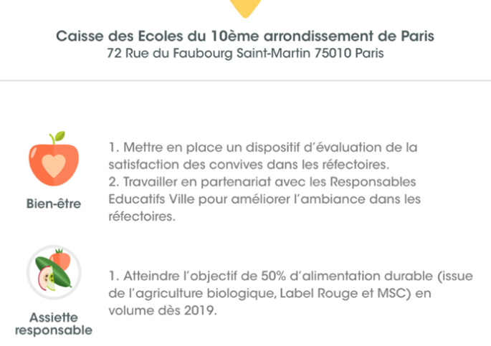
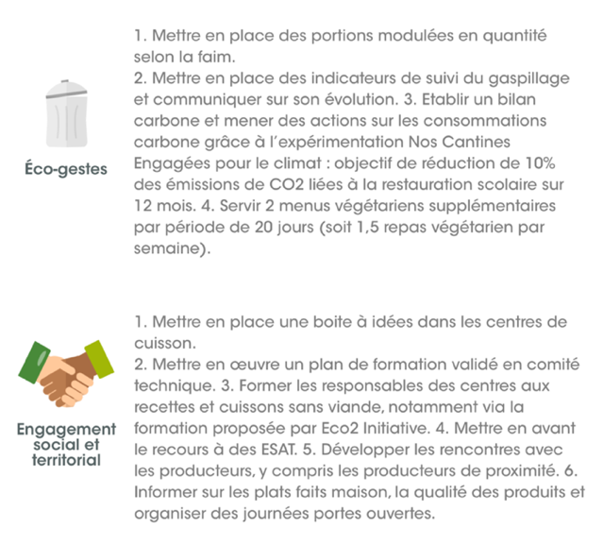
Annexe 1 : engagements de la Caisse des écoles du 10e dans le cadre de MonRestauResponsable

https://www.cde10.fr/presentation/historique/
https://www.bioconsomacteurs.org/bio/dossiers/restauration-collective/nos-cantines-engagees-pour-le-climat
https://www.eco2initiative.com
Extrait de la Charte de l’animateur, Programme Éducatif de Territoire (Pedt) de la Ville de Paris, 2016-2019 : http://www.aip14.fr/wp-content/uploads/2020/11/Charte-de-lAnimateur-annexe.pdf
www.franceagrimer.fr
https://www.cde10.fr/menus-de-la-caisse-des-ecoles-du-10e/
https://www.cde10.fr/adherez-a-la-caisse-cde10/

